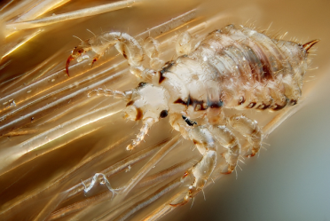
認識頭蝨
- 什麼是頭蝨
頭蝨是一種寄生於頭髮的衛生害蟲，大小約一到二毫米大，常在頭皮、髮根、耳後、頸背的毛髮等處產卵，其卵肉眼看不太清楚，像頭皮屑一樣。此寄生蟲藉由嘴巴吸血，或是其排泄物皆會造成頭皮過敏搔癢，有時會造成睡不安穩、失眠、抓傷頭皮等情形，也可能因抓傷引起疼痛，甚至導致細菌感染。

- 生活史
頭蝨喜愛溫暖的環境，會躲避光線，爬行速度快。頭蝨的生活史可分為蟲卵、若蟲、成蟲三個階段，壽命約30天；成蟲一生可產約50 - 150粒卵。
- 傳播途徑
透過人與人接觸時，頭對頭或頭髮對頭髮的接觸傳播，而間接使用患者用過的梳子、衣物、帽子、毛巾、有絨毛的玩偶也可能被傳染；躺在患者睡過的枕頭、床鋪也有感染頭蝨的風險。
- 流行地區
頭蝨流行地區遍布全世界，接觸傳染常發生在學校或家中，經由團體活動及玩遊戲時而傳染。
- 如何發現頭蝨
頭蝨的蟲卵多附著於髮根及頭皮上，在患者髮根部位以放大鏡檢視，可見小圓形蟲卵附於其上，有時數目很多，不像頭皮屑那樣容易脫落，沿著枕骨及耳後部位，多數可檢查到成熟的頭蝨，因蟲卵和頭髮上其他的物質（如頭皮屑、灰塵或髮膠等）形態相似，故不易判別。
- 治療
選用衛生署核可，去除頭蝨專用之洗髮乳或藥品，例如含有Lindane或Bioallethrine之藥劑，並遵守藥物標示的使用方法及注意事項。
- 預防方法
1.避免接觸頭蝨患者，以減少接觸感染的機會。
2.保持良好的個人衛生習慣及清潔習慣，並經常洗頭並每天沐浴。
3.頭髮不要留太長，不與他人共用帽子、枕頭及梳子等個人梳洗用具。
4.房間及寢室要隨時保持整齊清潔，枕頭套及被褥要勤於換洗及曝曬。
5.一但發現頭蝨，全家人都要一起去看皮膚科醫師，並同時接受醫師指示治療，家裡也要徹底打掃清潔，才能徹底消滅頭蝨。
- 參考資料

衛生福利部疾病管制署
https://www.cdc.gov.tw/home/Identification‌
金門縣衛生局
https://phb.kinmen.gov.tw/cp.aspx?n=25A0DB798A6A76B8&Create=1

